ประมวลจริยธรรมของข้าราชการ

พนักงานส่วนตำบลและลูกจ้างขององค์การบริหารส่วนตำบลเมืองเกษตร พึงยึดมั่นในค่านิยมหลัก 12 ประการ ดังนี้
1. ความรักชาติ ศาสนา พระมาหากษัตริย์
2. ซื่อสัตย์ เสียสละ อดทน มีอุดมการณ์ในสิ่งที่ดีงามเพื่อส่วนรวม
3. กตัญญูต่อพ่อแม่ ผู้ปกครอง ครูปาอาจารย์
4. ใฝ่หาความรู้ หมั่นศึกษาเล่าเรียนทั้งทางตรงและทางอ้อม
5. รักษาวัฒนธรรมประเพณีไทยอันงดงาม
6. มีศีลธรรม รักษาความสัตย์ หวังดีต่อผู้อื่น เผื่อแผ่และแบ่งปัน
7. เข้าใจเรียนรู้การเป็นประชาธิปไตย อันมีพระมหากษัตริย์ทรงเป็นประมุกที่ถูกต้อง
8. มีระเบียบวินัย เคารพกฎหมาย ผู้น้อยรู้จักการเคารพผู้ใหญ่
9. มีสติรู้ตัว รู้คิด รู้ทำ รู้ปฏิบัติตามพระราชดำรัสของพระบาทสมเด็จพระเจ้าอยู่หัว
10.รู้จักดำรงตนอยู่โดยใช้หลักปรัชญาเศรษฐกิจพอเพียงตามพระราชดำรัสของพระบาทสมเด็จพระเจ้าอยู่หัว รู้จักอดออมไว้ใช้เมื่อยามจำเป็นมีไว้พอกินพอใช้ ถ้าเหลือก็แจกจ่ายจำหน่าย และพร้อมที่จะขยายกิจการเมื่อมีความพร้อม เมื่อมีภูมิคุ้มกันที่ดี
11. มีความเข้มแข็งทั้งร่างกายและจิตใจ ไม่ยอมแพ้ต่ออำนาจฝ่ายต่ำ หรือกิเลส มีความละอายเกรงกลัวต่อบาปตามหลักของศาสนา
12. คำนึงถึงผลประโยชน์ของส่วนรวมและของชาติมากกว่าผลประโยชน์ของตนเอง

กลยุทธการบริหารงานบุคคล

เป้าประสงค์ของผู้บริหารท้องถิ่น

“การปรับปรุงระบบการบริหารงานขององค์กรปกครองส่วนท้องถิ่น เพื่อให้เกิดความเหมาะสมต่อการปฏิบัติหน้าที่ผู้ปฏิบัติงาน เพื่อให้สามารถตอบสนองความต้องการของประชาชนและเป็นการแก้ไขปัญหาได้อย่างแท้จริง โดยก่อให้เกิดความพึงพอใจและเกิดทัศนคติที่ดีต่อระบบราชการรวมทั้งการจัดหาเครื่องวัสดุ อุปกรณ์ สื่อสารสารสนเทศ เพื่อให้เกิดความมีประสิทธิภาพในการทำงานมากยิ่งขึ้น”

เป้าประสงค์ของบุคลากรในสังกัด

“ พนักงานส่วนตำบลและพนักงานจ้าง ของ องค์การบริหารส่วนตำบลเมืองเกษตร ต้องการพัฒนาศักยภาพของตนเองเพื่อสร้างผลสัมฤทธิ์ผลในงาน ”

เป้าประสงค์ของประชาชน

“เกิดความพึงพอใจต่อการให้บริการขององค์การบริหารส่วนตำบลเมืองเกษตร ”

วิสัยทัศน์ของการบริหารงานบุคคล

“มุ่งมั่นพัฒนาระบบการบริหารงานบุคคลให้มีประสิทธิภาพในการปฏิบัติงานภายใต้ความถูกต้อง เป็นธรรม ตรวจสอบได้และ เต็มใจให้บริการ ”

พันธกิจการบริหารงานบุคคล

พันธกิจที่ ๑
“การบริหารงานบุคคลด้วยระบบยุติธรรม
เสริมสร้างวินัย โปร่งใส รวดเร็วและตรวจสอบได้ ”

พันธกิจที่ ๒
“พัฒนาบุคลากรคู่คุณธรรม เสริมสร้างสวัสดิการและบริการที่ดีให้แก่พนักงานส่วนตำบลและพนักงานจ้าง”

พันธกิจที่ ๓
“ นำเทคโนโลยีมาใช้พัฒนาระบบการบริหารงานบุคคลให้เกิดประสิทธิภาพในการปฏิบัติงาน ”
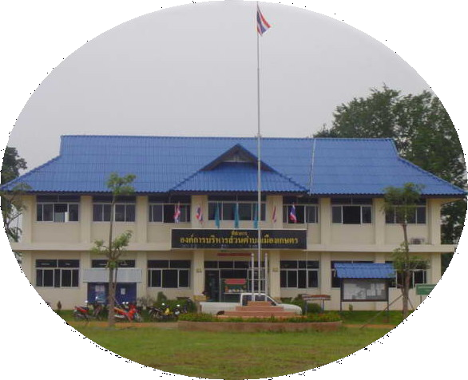

วิเคราะห์จุดแข็งด้านการบริหารงานบุคคล

- องค์การบริหารส่วนตำบลเมืองเกษตรมีความเป็นอิสระในการกำหนดนโยบาย วางแผนอัตรากำลังคนและการบริหารงานบุคคล
- มีบุคลากรที่มีความรู้ ความสามารถในการ
ปฏิบัติงานตรงตามสายงาน
- มีระเบียบขั้นตอนในการปฏิบัติงานอย่างชัดเจน
- บุคลากรมีมนุษยสัมพันธ์ในการปฏิบัติงานได้ดี
และสามารถประสานงานในแต่ละส่วนงานเพื่อให้
งานสำเร็จลุล่วงได้

วิเคราะห์จุดอ่อนด้านการบริหารงานบุคคล

- ระเบียบขั้นตอนและวิธีการดำเนินการด้านบุคคลมีข้อจำกัด
- มีนโยบายเร่งด่วน ทำให้ไม่สามารถปฏิบัติงานได้ทันเวลาที่กำหนด
- ระบบบริหารการจัดการบางส่วนไม่สนองต่อหลักธรรมาภิบาล
- ขาดการพัฒนาระบบเทคโนโลยีในการจัดเก็บ
ประวัติและสืบค้นข้อมูล

โอกาสของการบริหารงานบุคคล

- หน่วยงานมีบทบาทในการเข้ามามีส่วนร่วมในการพัฒนาบุคลากรและผู้บริหารเปิดโอกาสในการรับฟังและแสดงความคิดเห็น
- มีโอกาสเข้าร่วมประชุมฝึกอบรม ทัศนศึกษา ดูงานเพื่อการพัฒนางานอย่างต่อเนื่อง
- มีโอกาสในการจัดกิจกรรมพัฒนาบุคลากร
ทั้งหลักการบริหารงานและจริยธรรม

อุปสรรคของการบริหารงานบุคคล

- การควบคุมงบประมาณรายจ่ายด้านบุคคลไม่ให้เกินร้อยละ ๔๐
- ความล่าช้าของข้อมูลบุคลากรบางอย่าง ไม่สมบูรณ์ ทำให้การค้นเอกสารล่าช้า

กลยุทธการบริหารงานบุคคล

- จัดระบบการบริหารงานบุคคลให้มีประสิทธิภาพ สะดวกและรวดเร็ว
- เสริมสร้างระบบคุณธรรมในการบริหารงานบุคคล
- เร่งรัด พัฒนาพนักงานส่วนตำบลและพนักงานจ้างให้มีความทันสมัยก้าวหน้าทันต่อการเปลี่ยนแปลง สามารถนำเทคโนโลยีสารสนเทศมาเป็นปัจจัยในการพัฒนาการบริหารการจัดการได้อย่างมีประสิทธิภาพ
- การพัฒนาบุคลากรขององค์กรปกครองส่วนท้องถิ่น ตามแนวทาง ของแผนพัฒนาบุคลากรขององค์การบริหารส่วนตำบลเมืองเกษตร

ประมวลจริยธรรมของข้าราชการ
และ
กลยุทธการบริหารงานบุคคล

สำนักปลัด
งานการเจ้าหน้าที่

ติดต่อที่
โทรศัพท์๐-๔๔๗๕-๖๓๔๔
www.muangkaset.go.th

